Fysieke waarnemingen NLW-GT-02-S1 productie test

Auteur: A. Reerink, Production Engineer
Datum: 31 mei 2018
Betreft: Testoverzicht en fysieke waarnemingen bij de productietest op Trias Westland NLW-GT-02-S1.

Debiet grafiek
De test is als volgt uitgevoerd:
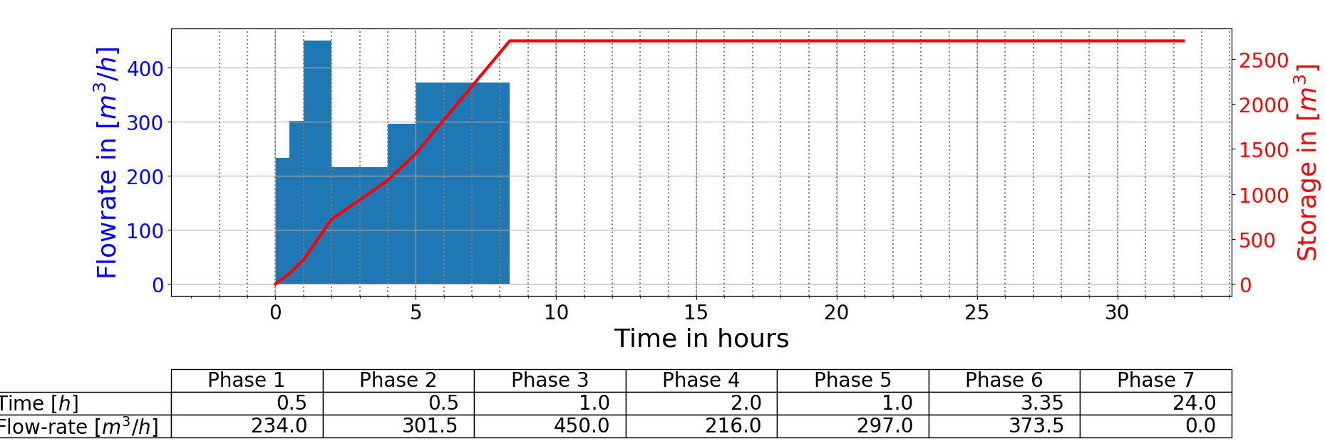
Tijd | Debiet | ESP frequentie | Intake pressure aan het eind van de fase [bar]
14:55 | Opstarten ESP, debiet 0 m3/h | 0 Hz
15:00 | Start fase 1, debiet 230 m3/h | 35 Hz | 62.8
15:30 | Start fase 2, debiet 300 m3/h | 41 Hz | 60.3
16:00 | Start fase 3, debiet 450 m3/h | 58 Hz | 53.4
17:30 | Start fase 4, debiet 215 m3/h | 35 Hz | 62.3
19:30 | Start fase 5. Debiet 295 m3/h | 41 Hz | 56.5
20:45 | Start fase 6. Debiet 373 m3/h | 49 Hz | 55.67
00:20 | Stop ESP
00:22 | Close annulus

Fase 5 is verkort naar 1.15 uur in plaats van de geplande 2. In fase 6 hebben we na 3.35 uur stabiel draaien besloten de well test vroegtijdig te beëindigen doordat de bassins vol waren. In totaal heeft de well test 9 uur en 20 minuten geduurd. De temperatuur aan het einde van de well test met een debiet van 373 m3/h is 87.06 °C.

Annulus drukken

A – annulus:
- Voor test: 0 bar
- Eind test: 1-06-2018 07:00 10 bar
B – annulus:
- Voor test vacuum:
- 31-05-2018 16:30 > 60 bar aflaten
- 31-05-2018 17:00 10 bar
- 31-05-2018 17:55 33 bar
- 31-05-2018 18:30 40 bar
- 31-05-2018 20:35 52 bar
- 31-05-2018 22:30 59.5 bar aflaten
- 31-05-2018 23:20 5 bar
- 1 -06-2018 16:00 0 bar

Rossum Sand Tester
De Rossum Sand Tester is gebruikt tijdens verschillende fase en daarbij debieten gedurende de welltest. De hoeveelheid opgevangen zand in de tube geeft de hoeveelheid zand productie weer. In de onderstaande gegevens en grafieken is te zien dat de hoeveelheid produceert zand afneemt naarmate de put langer produceert.
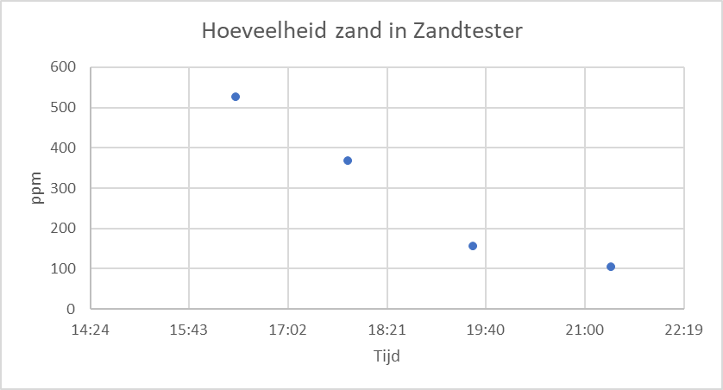

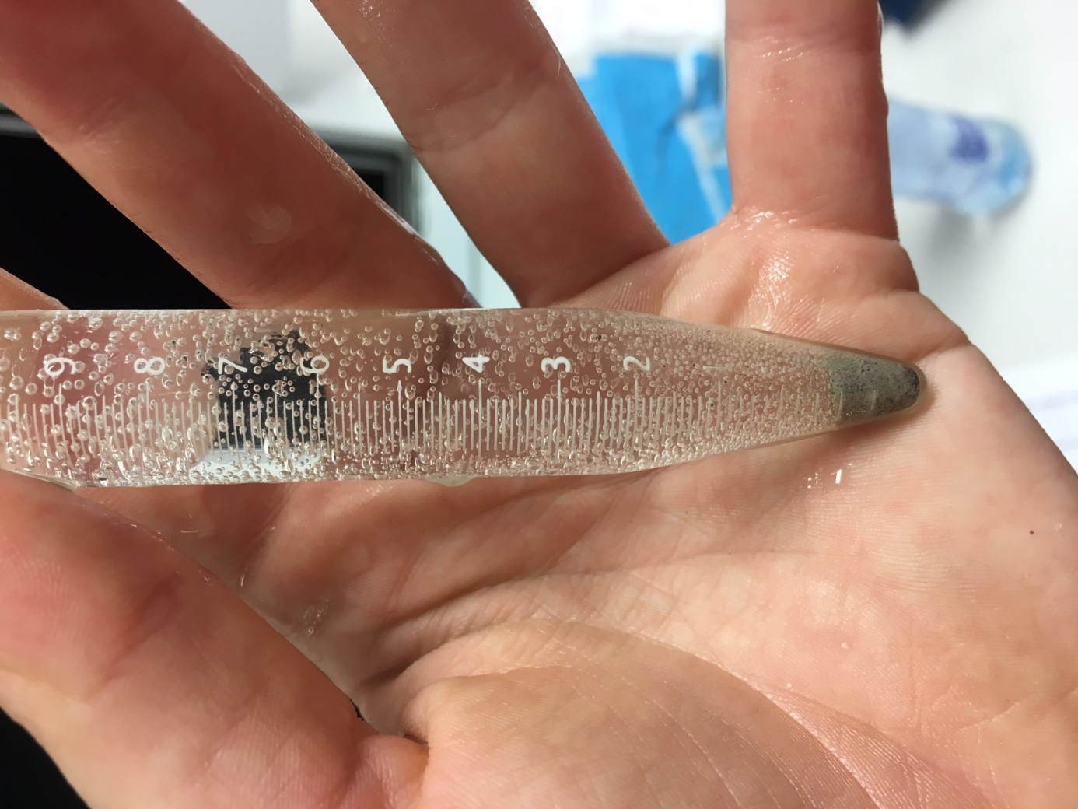
Figure 1: Inhoud sand tester na 3x1 minuut testen is 2,1 ml

Gas metingen
Gedurende de gehele operatie zijn er constant twee dreager apparaten gedragen door het personeel. Deze apparaten meten methaan, zuurstof, LEL en H2S. De dreager toonde de volgende waardes:
- 0 ppm CH4
- 20.8% O2
- 0 ppm H2S
- 0 ppm LEL

pH metingen
Er is twee keer een pH meting uitgevoerde welke op een pH van 6 kwam.
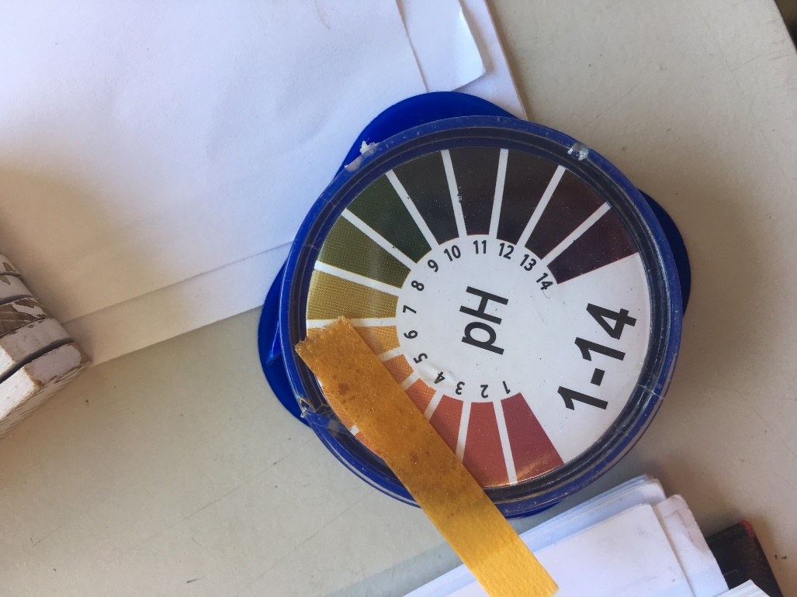

Samples
In de onderstaande foto is te zien hoe het productie water schoner wordt naarmate de put langer produceert.

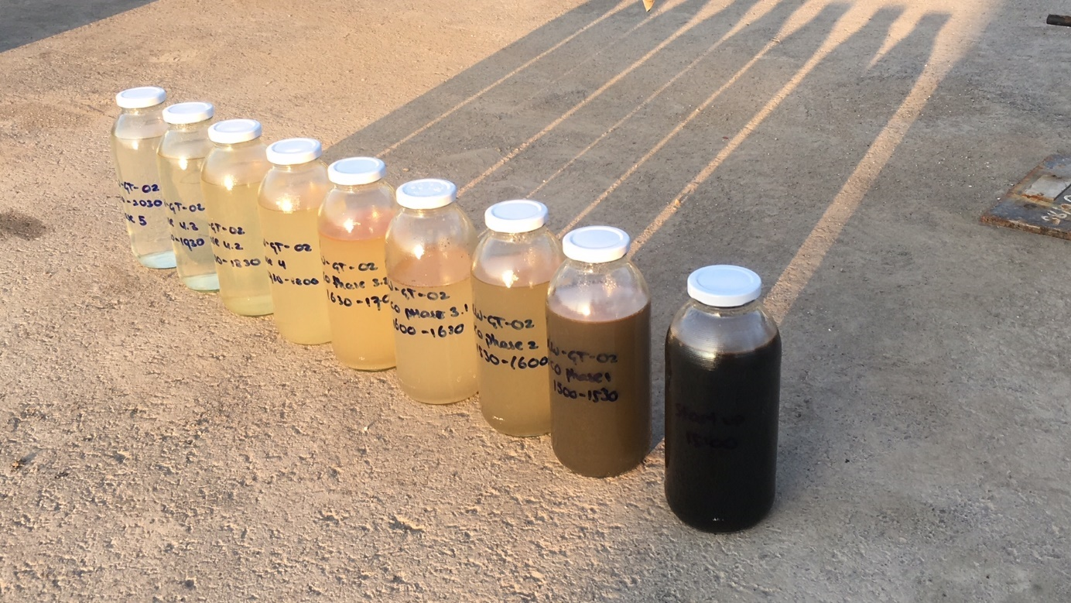
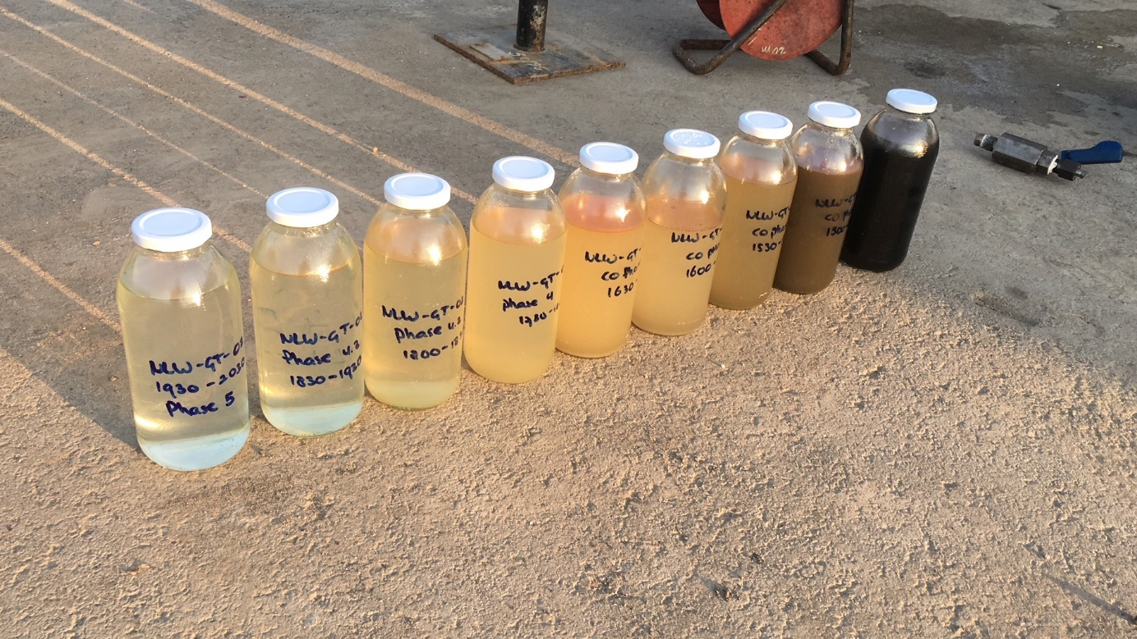
Een dichtheidsmeter heeft aangetoond dat water van ongeveer 40 graden Celsius een dichtheid heeft van 1085 kg/m3 zoals te zien op de onderstaande foto. Wanneer deze verder is afgekoeld naar ongeveer 20 graden Celsius is de dichtheid 1090 kg/m3. De dichtheidsmetingen uitgevoerd in fase 3 en fase 6 toonden geen verschil in dichtheid.
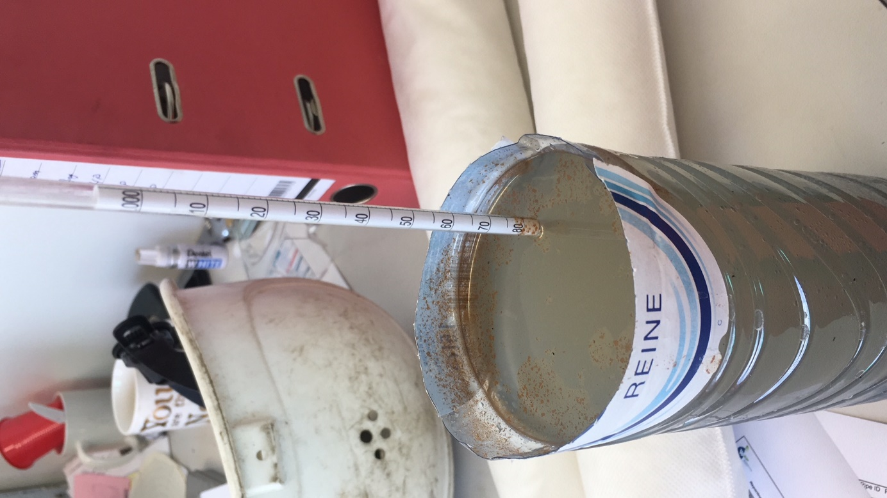

Bijlage 1: Druk metingen na 16 uur build-up
